UMOWA

KUPNA-SPRZEDAŻY

Zawarta w dniu ……………………………………………… w ........................................................ pomiędzy ………………………………………………………………….……………………………………………… zam. ...............................................................................................................................
właścicielem hodowli psów/kotów ,
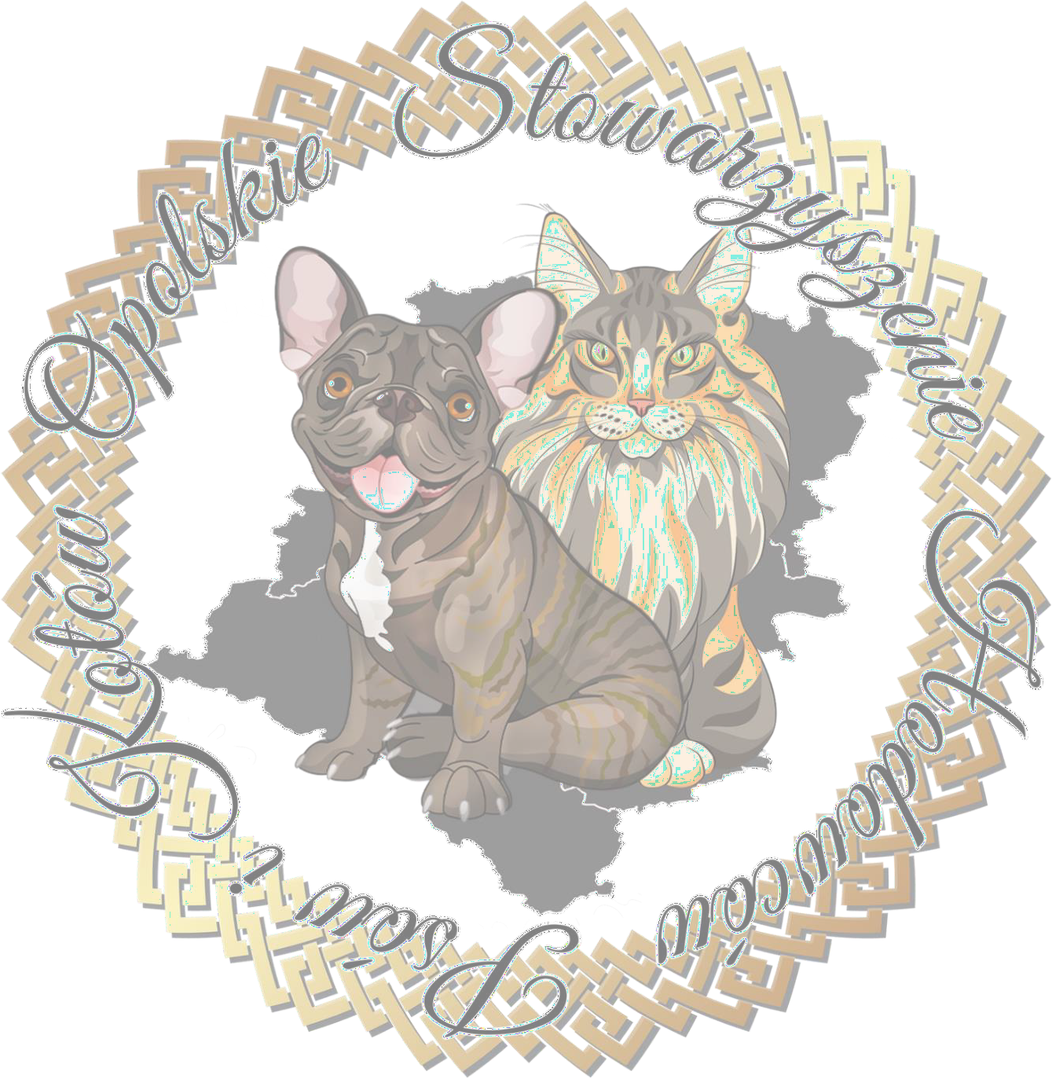
zwanym dalej – HODOWCĄ a
P. ......................................................................................................................................

zam. ..................................................................................................................................
zwanym dalej - NABYWCĄ

§ 1

- Przedmiotem umowy jest pies/kot rasy ………………………………….……………….. (zwany dalej psem/kotem)
ur…………………....r. oznaczona/y …………………………………………………… o imieniu , zwana/y w dalszej części umowy psem/kotem.
- Hodowca oświadcza, że pies/kot będący przedmiotem niniejszej umowy jest jego własnością i pochodzi z jego hodowli.
- Nabywca oświadcza, że pies/kot którego dotyczy umowa kupowany jest dla niego jako jedynego właściciela.

§ 2

- Strony ustalają cenę psa/kota w kwocie ................ zł (słownie zł)
- Nabywca przekazuje a Hodowca potwierdza odbiór kwoty zł
(słownie: ................................................... zł) w dniu odbioru psa/kota i podpisania niniejszej umowy.
- W dniu odbioru psa i po zapłaceniu całej kwoty , o której mowa w pk 1 Hodowca przekaże Nabywcy metrykę lub rodowód psa/kota i Książeczkę Zdrowia psa/kota.

§ 3

- Hodowca oświadcza, że będący przedmiotem niniejszej umowy pies/kot jest po odrobaczaniu i
szczepieniach (w/g Książeczki Zdrowia Psa/kota) wyposażony w metrykę lub rodowód i Książeczkę Zdrowia psa/kota.
- Hodowca wydaje zdrowego psa spełniającego warunki opisane w punkcie 1 i kwituje odbiór całej należności.
- Hodowca nie ponosi odpowiedzialności za wady fizyczne lub psychiczne psa/kota, które są związane z jego późniejszym nieodpowiednim wychowaniem, żywieniem, pielęgnacją oraz warunkami, w jakich przebywa od chwili przekazania go Nabywcy.
- Nabywca oświadczenie Hodowcy przyjmuje i potwierdza, że psa/kota odbiera
w dobrym stanie zdrowia i kondycji, zobowiązuje się do odpowiedniego żywienia psa/kota, utrzymywania, pielęgnacji i opieki weterynaryjnej w przyszłości.

§ 4

Strony zgodnie postanawiają, że wyłączają odpowiedzialność Hodowcy z tytułu rękojmi.

§ 5

1.W przypadku rażącego naruszenia przez Nabywcę ustaleń zawartych w niniejszej umowie, Hodowca ma prawo wystąpić do Nabywcy o zwrot psa/kota.

§ 6

Strony ustaliły, że wszelkie koszty transakcji, wynikające z realizacji ustaleń niniejszej umowy ponosi Nabywca.

§ 7

Strony zgodnie oświadczają, że w wypadku sporów wynikłych w związku z zawartą umową będą rozwiązywać je polubownie. W przypadku braku polubownego rozwiązania sporu strony oświadczają, że sądem właściwym do rozpatrywania sporów jest sąd właściwy dla miejsca zamieszkania Hodowcy.

§ 8
- Strony zgodnie postanawiają, że w przypadku sprzedaży psa/kota opisanego w §1 przez Nabywcę osobie trzeciej, Hodowcy przysługuje prawo pierwokupu.
- Nabywca zobowiązany jest niezwłocznie poinformować Hodowcę o treści umowy sprzedaży psa/kota zawartej z osobą trzecią.
- Hodowca w terminie siedmiu dni od dnia otrzymania od Nabywcy informacji o treści umowy, o
której mowa w ust. 2, składa Nabywcy oświadczenie na piśmie o wykonaniu prawa pierwokupu. Brak złożenia oświadczenia w przepisanym siedmiodniowym terminie poczytywany jest za odstąpienie od realizacji prawa pierwokupu.
- Cena po której Hodowca nabywa psa/kota od Nabywcy wykonując prawo pierwokupu wynosi, 20% ceny wskazanej w przedmiotowej umowie/ceny wskazanej w umowie z nowym nabywcą.

§ 9

- Strony zgodnie postanawiają, że w przypadku uznania któregokolwiek z postanowień niniejszej umowy za nieważne, w pozostałym zakresie umowa pozostaje ważna.
- W przypadku, o którym mowa w ust 1 strony zobowiązują się zastąpić nieważne postanowienia umowy, nowymi postanowieniami zbliżonymi celem do postanowień uznanych za nieważne.

§ 10 RODO

- W związku z postanowieniami art. 13 ust. 1 i 2 Rozporządzenia Parlamentu Europejskiego z i Rady (UE) 2016/679 z dnia 27 kwietnia 2016 r. w sprawie ochrony osób fizycznych w związku z przetwarzaniem danych osobowych i w sprawie swobodnego przepływu takich danych (dalej RODO) oraz uchylenia dyrektywy 95/46/WE Strony zgodnie postanawiają, ze wraz z zawarciem niniejszej umowy Nabywca powierza Hodowcy swoje dane osobowe (dalej dane osobowe) i zarazem wyraża zgodę, na ich przechowywanie i przetwarzanie.
- Administratorem danych osobowych, o których mowa w ust . 1 jest
……………………………………………………………………………………………………………………………………………………………. (dokładne dane Hodowcy – imię, nazwisko, adres)
- Dane osobowe Nabywcy, na podstawie art. 6 ust. 1 lit a, b i c RODO będą przetwarzane w celu:
  - wypełniania obowiązków wynikających z przepisów prawa
  - ustalania danych psa
  - wydawania rodowodu eksportowego psa
- Dane osobowe przeznaczone są dla Hodowcy i mogą być przekazywane następującym podmiotom:
  - podmiotom i organom, wobec których Hodowca jest zobowiązany lub upoważniony na podstawie powszechnie obowiązujących przepisów do udostępnienia danych osobowych
  - podmiotom prowadzącym działalność pocztową lub kurierską
  - podmiotom świadczącym na rzecz Hodowcy usługi prawne, księgowe, doradcze oraz innym podmiotom współpracującym z Hodowcą
  - osobom trzecim w celu ustalenia pochodzenia Psa (lub to ma być inny cel)
- Dane osobowe Nabywcy będą przechowywane:
  - w zakresie dochodzenia własnych roszczeń lub do obrony przez zgłoszonymi roszczeniami wynikającymi z zawartej umowy – maksymalnie przez okres ich przedawnienia
  - w zakresie wypełniania obowiązków ustawowych – maksymalnie przez okres wynikający z przepisów powszechnie obowiązujących
  - w zakresie możliwości ustalenia danych dot. psa - przez okres 3 lat.
- Nabywca ma prawo do:
  - żądania dostępu do swoich danych osobowych, ich sprostowania, usunięcia, ograniczenia przetwarzania lub przenoszenia, zgodnie z postanowieniami RODO.
  - w zakresie w jakim przetwarzanie danych osobowych następuje na podstawie zgody przysługuje Nabywcy prawo do przenoszenia danych osobowych.
  - zgłoszenia sprzeciwu wobec przetwarzania danych osobowych.
  - w zakresie, w jakim podstawą przetwarzania danych osobowych jest zgoda, Nabywcy przysługuje prawo wycofania zgody. Wycofanie zgody nie ma wpływu na zgodność przetwarzania, którego dokonano na podstawie wcześniej udzielonej zgody przed jej wycofaniem.
- Dane osobowe zgromadzone przez Hodowcę nie będą przetwarzane w sposób zautomatyzowany i nie będą profilowane
- Dane osobowe mogą być przekazywane do państw trzecich tj. poza obszar Unii Europejskiej lub Europejskiego Obszaru Gospodarczego.
- Powierzenie danych osobowych przez Nabywcę następuje w sposób dobrowolny i jest ono konieczne do zawarcia niniejszej umowy.

§ 11

- Zmiany umowy dla swojej ważności wymagają formy pisemnej.

- W sprawach nieuregulowanych w niniejszej umowie zastosowanie mają przepisy powszechnie obowiązujące w szczególności Kodeksu cywilnego.

Niniejszą umowę sporządzono w dwóch jednobrzmiących egzemplarzach po jednym dla każdej ze stron.

Załączniki:
- metryka/rodowód nr………………………..… wydana przez Opolskie Stowarzyszenie Hodowców Psów i Kotów
- Książeczka zdrowia psa/kota;
- Inne:………………………………………………………………

Hodowca Nabywca

………………………………………………. ………………………………………………..

